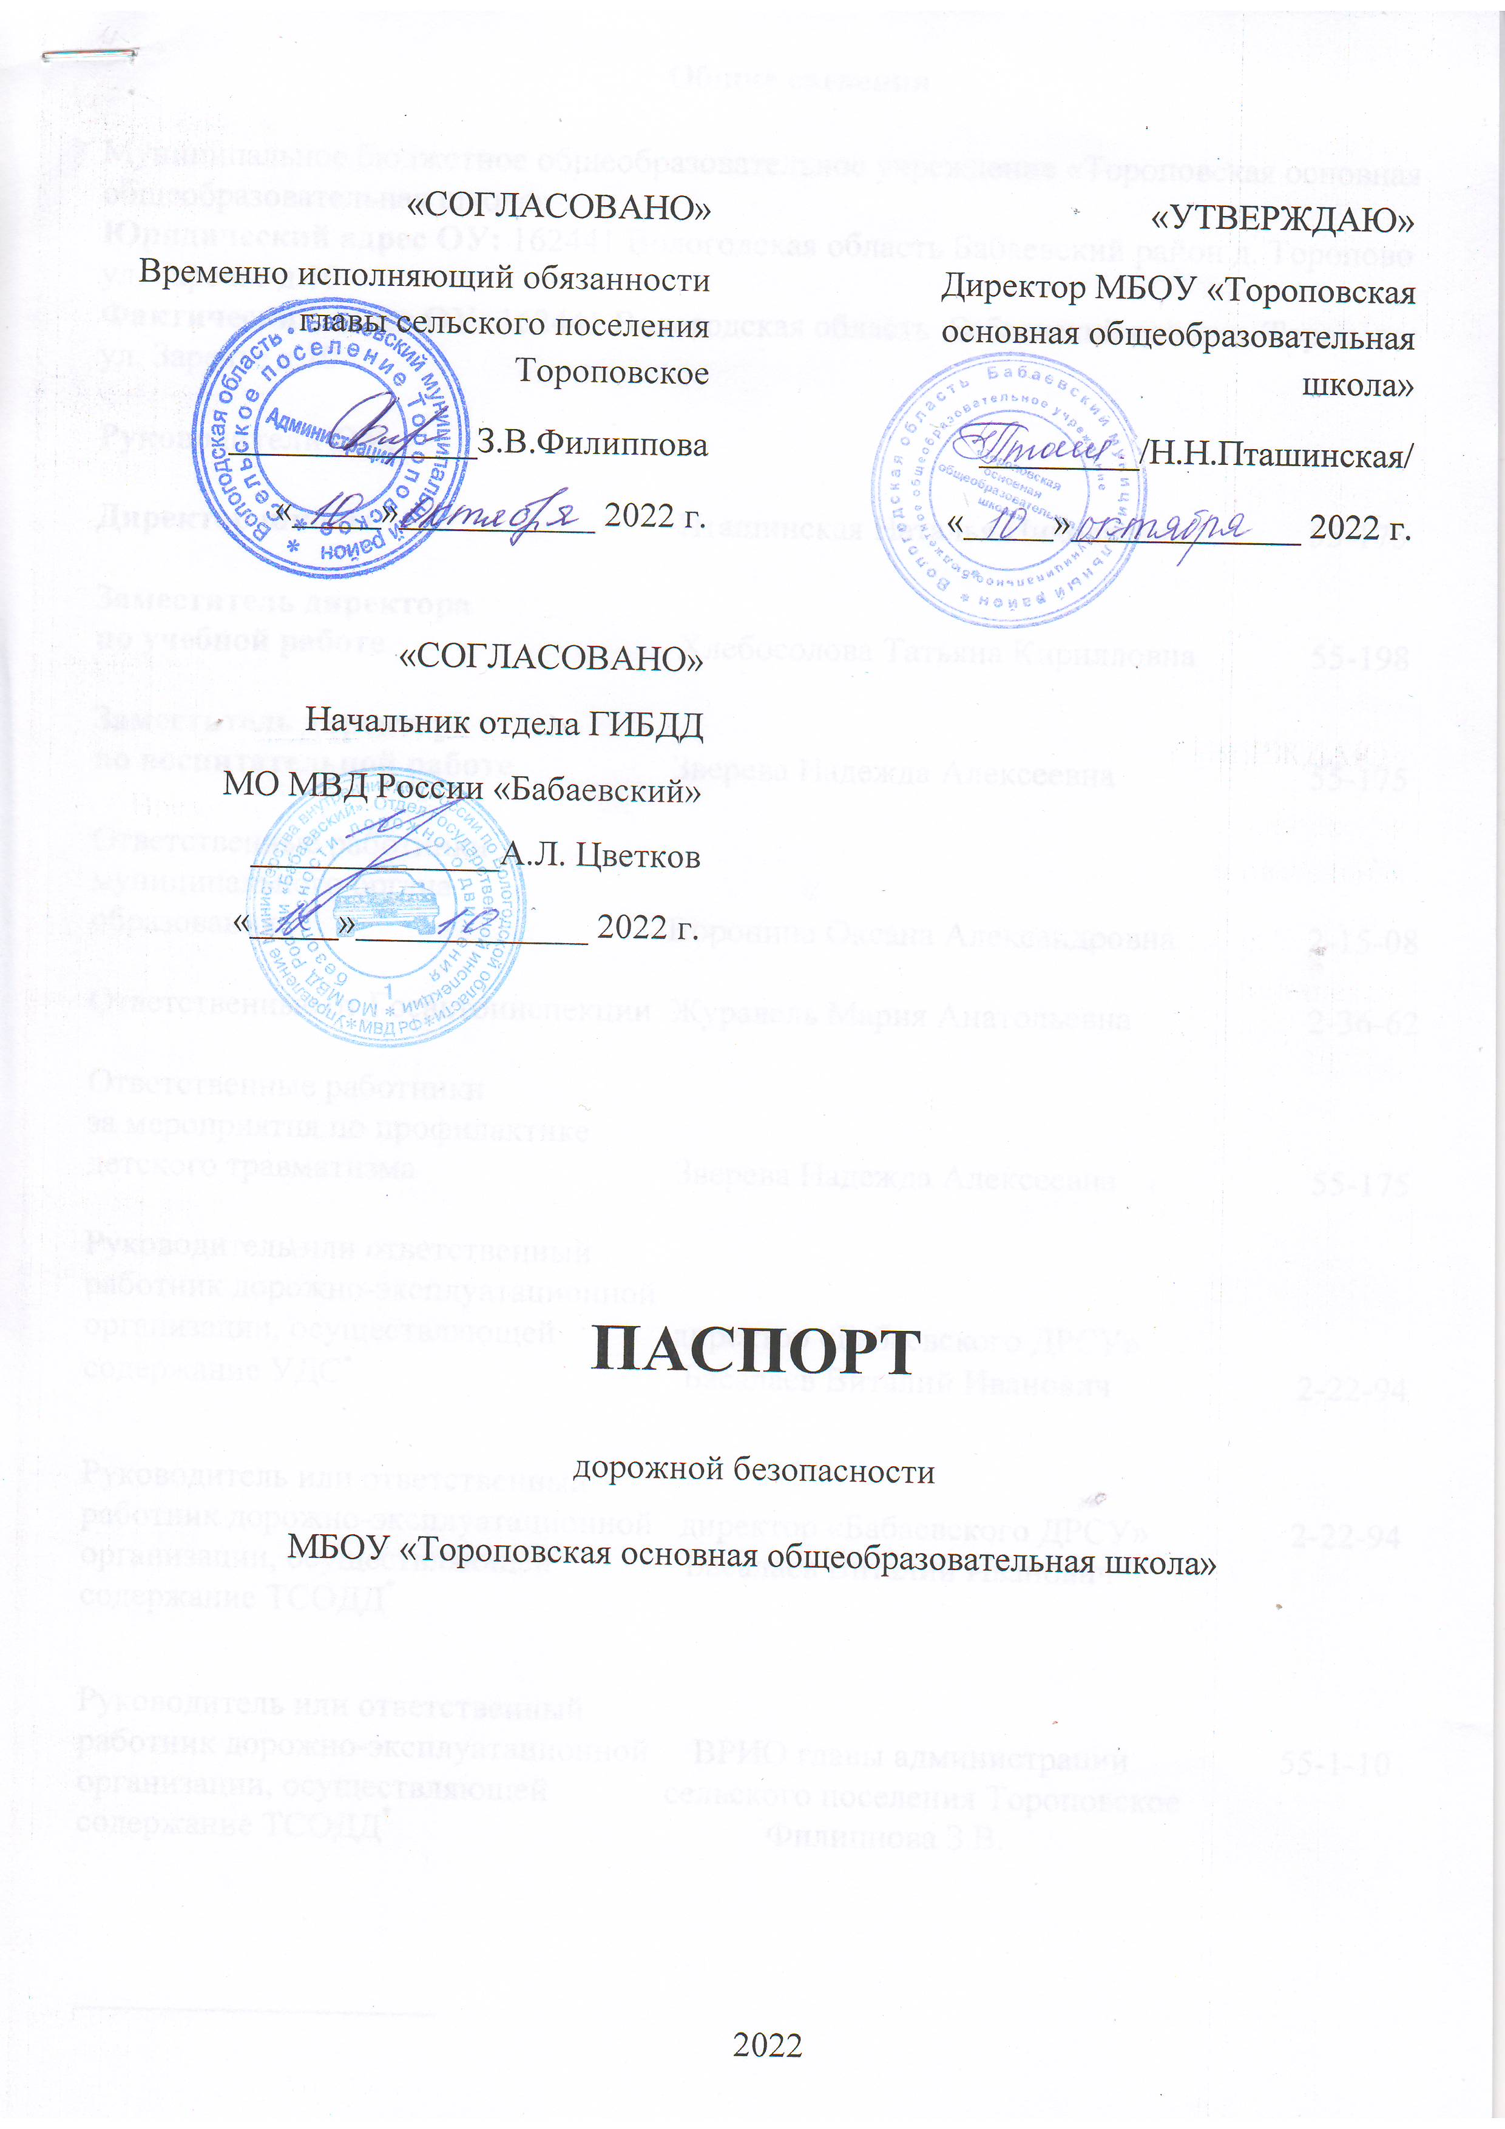

**Общие сведения**

Муниципальное бюджетное общеобразовательное учреждение «Тороповская основная общеобразовательная школа»

**Юридический адрес ОУ:** 162441 Вологодская область Бабаевский район д. Торопово ул. Заречье д.10

**Фактический адрес ОУ:** 162441 Вологодская область Бабаевский район д. Торопово ул. Заречье д.10

**Руководители ОУ:**

**Директор школы** Пташинская Наталья Николаевна 55-175

**Заместитель директора**

**по учебной работе** Хлебосолова Татьяна Кирилловна 55-198

**Заместитель директора**

**по воспитательной работе** Зверева Надежда Алексеевна 55-175

Ответственные работники

муниципального органа

образования Воронина Оксана Александровна 2-15-08

Ответственные от Госавтоинспекции Цветков Алексей Леонидович 2-36-65

Ответственные работники

за мероприятия по профилактике

детского травматизма Зверева Надежда Алексеевна 55-175

Руководитель или ответственный

работник дорожно-эксплуатационной

организации, осуществляющей директор «Бабаевского ДРСУ»

содержание УДС[1]* Басалаев Виталий Иванович 2-22-94

Руководитель или ответственный

работник дорожно-эксплуатационной директор «Бабаевского ДРСУ» 2-22-94

организации, осуществляющей Басалаев Виталий Иванович

содержание ТСОДД*

Руководитель или ответственный

работник дорожно-эксплуатационной начальник территориального отдела 55-1-10

организации, осуществляющей сельского поселения Тороповское

содержание ТСОДД* Филиппова З.В.

Количество учащихся – 78

Количество воспитанников **–** 22

Наличие уголка по БДД – имеется в фойе

Наличие автобуса в ОУ ПАЗ 3206-110-70 г.р.з. К 633 КХ35

Владелец автобуса Администрация Бабаевского муниципального района

Время занятий в ОУ: 8:30 – 15:20

Телефоны оперативных служб:

МЧС: 01, 2-13-11

Полиция: 02, 2-15-51

Скорая мед. помощь: 03 (55-103)

**Содержание**

1. План-схемы ОУ.
2. План-схема района расположения МБОУ «Тороповская оош», пути движения транспортных средств и детей.
3. Организация дорожного движения в непосредственной близости от МБОУ «Тороповская оош»
4. Информация об обеспечении безопасности перевозок детей специальным транспортным средством (автобусом).
   1. общие сведения;

- сведения о водителе

- организационно-техническое обеспечение

- сведения о владельце автобуса

1. Аварийноопасные места

1) выход с грунтовой дороги на автодорогу Бабаево - Торопово

2) движение по обочине автодороги Бабаево - Торопово

IV. План работы по профилактике детского дорожно- транспортного травматизма.

План-схема района расположения МБОУ «Тороповская оош», **п. Тешемля**



пути движения транспортных средств и детей

**п.Тешемля**

**п. Смородинка**



д.41

д.39



Х



автодорога Бабаево - Торопово

р. Колпь

**д. Торопово**

**Х**

д.12



мастерские

д.11

ул. Заречье

Тороповская основная школа, д.10

**УСЛОВНЫЕ ОБОЗНАЧЕНИЯ:**

**-** школа, мастерские - движение транспортных средств

- остановка школьного автобуса

- жилые дома - стадион

- движение детей в (из) школы - лес

Х – аварийноопасные места

**СХЕМА ОРГАНИЗАЦИИ ДОРОЖНОГО ДВИЖЕНИЯ**

**В НЕПОСРЕДСТВЕННОЙ БЛИЗОСТИ ОТ МБОУ «ТОРОПОВСКАЯ ОСНОВНАЯ ОБЩЕОБРАЗОВАТЕЛЬНАЯ ШКОЛА»**

|  |  |  |
| --- | --- | --- |
|  |  |  |

мастерские

д.12

д.11

ул. Заречье

Тороповская оош

д.10

**II. Информация об обеспечении безопасности перевозок детей специальным транспортным средством (автобусом).**

**Общие сведения**

Марка, модель – **ПАЗ 3206-110-70**

Государственный регистрационный знак - **К633 КХ35**

Соответствие конструкции требованиям, предъявляемым к школьным автобусам - **соответствует**

**1. Сведения о водителе автобуса**

|  |  |  |  |  |  |  |
| --- | --- | --- | --- | --- | --- | --- |
| Фамилия, имя, отчество | Принят на работу | Стаж в категории D | Дата пред- стоящего мед. осмотра | Период проведения стажировки | Повышение ква- лификации | Допущен- ные нару- шения ПДД |
| Васильев Николай Александрович | 27.10.2021 | 32 года | Август 2024 | с 26.10 по 29.10 2021г | 16.01.2023 | **-** |

**2. Организационно-техническое обеспечение**

1) Лицо, ответственное, за обеспечение безопасности дорожного движения: **Зверева Надежда Алексеевна назначена приказом № 91 от 11.07.2024 г.**

2) Организация проведения предрейсового медицинского осмотра водителя:

осуществляет **БУЗ ВО «Бабаевская ЦРБ»**

3) Организация проведения предрейсового технического осмотра транспортного средства:

**осуществляет Смелков Максим Александрович**

(Ф.И.О. специалиста)

на основании приказа ООО «Экспресс» № 3 от 01.01.2015 г.

действительного до - бессрочно

4) Дата очередного технического осмотра **12 августа 2024 г.**

5) Место стоянки автобуса в нерабочее время **ООО «Экспресс»**

**3. Сведения о владельце**

Юридический адрес владельца: 162480 Вологодская область г. Бабаево пл. Революции д.2а

Фактический адрес владельца: 162480 Вологодская область г. Бабаево пл. Революции д.2а

Телефон ответственного лица 2-23-13

**4. Сведения о ведении журнала инструктажа**

Имеется:

1. Журнал проведения инструктажей учащихся.
2. Журнал проведения инструктажей сопровождающих.

***АВАРИЙНООПАСНЫЕ МЕСТА***

1. 2.

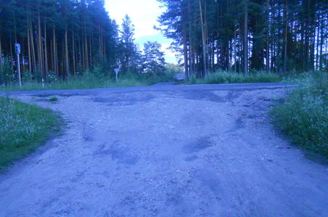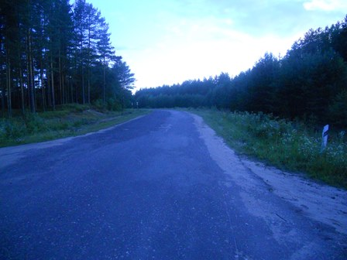

1 – выход с грунтовой дороги на автодорогу Бабаево - Торопово 2 – движение по обочине автодороги Бабаево - Торопово

(пешеходы должны идти навстречу движению транспортных средств в один ряд,

в темное время суток иметь светоотражающие элементы)

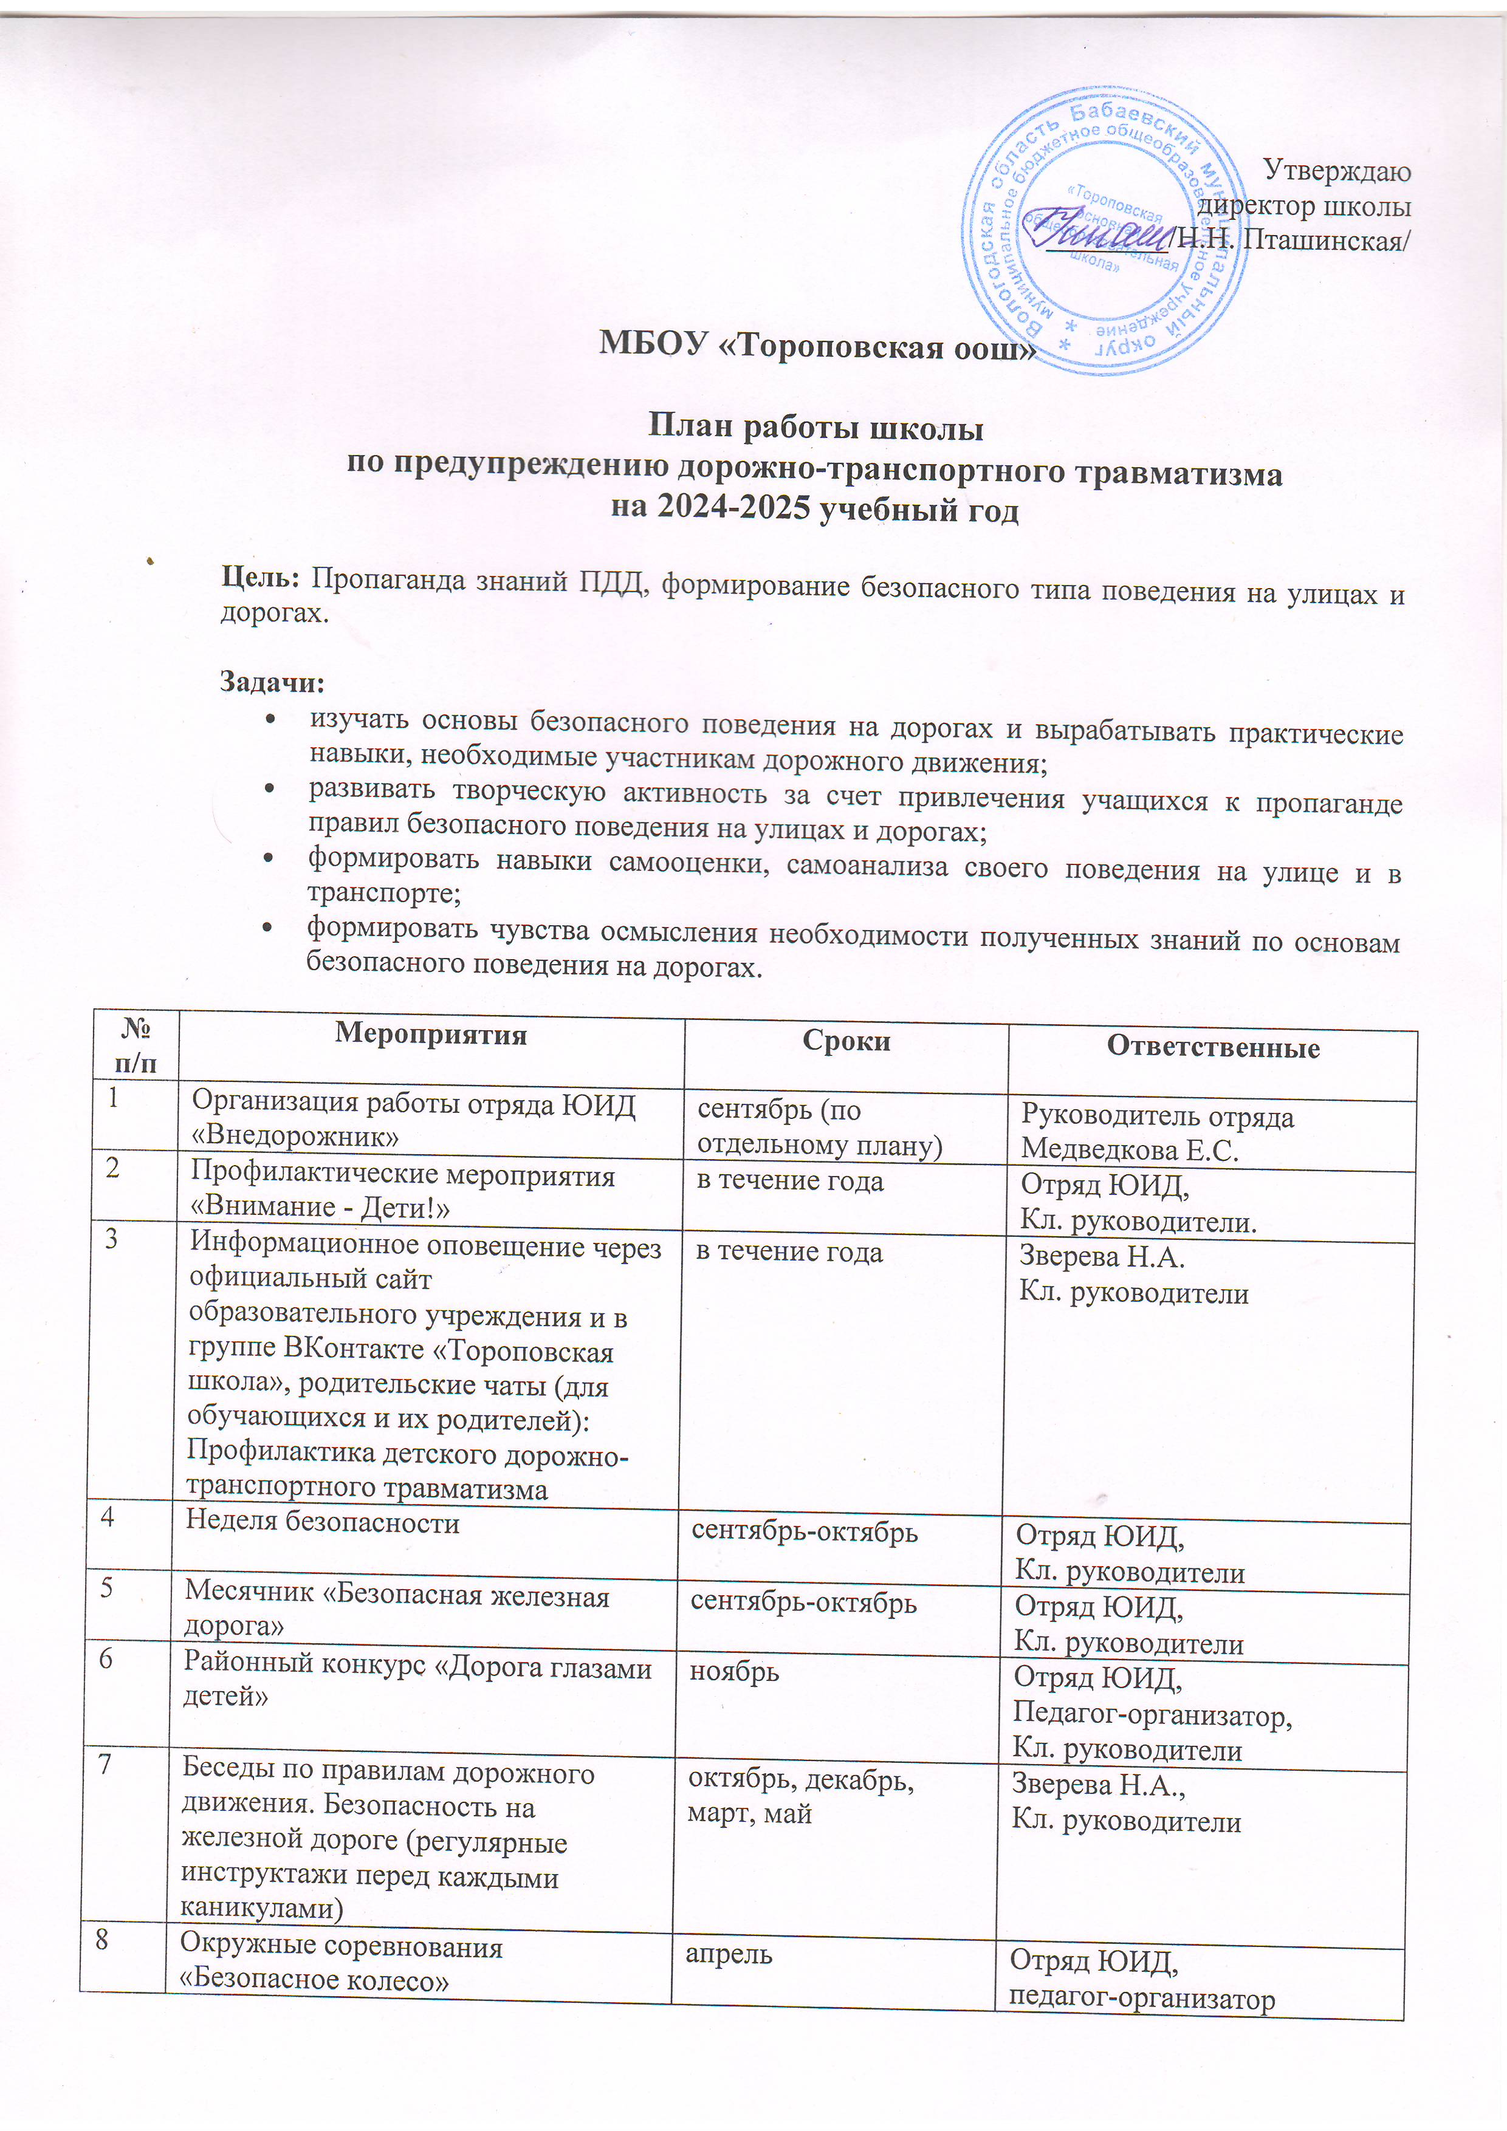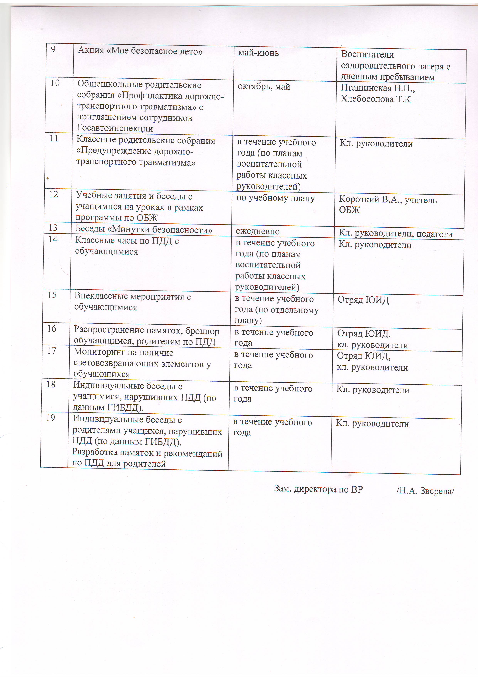

1.